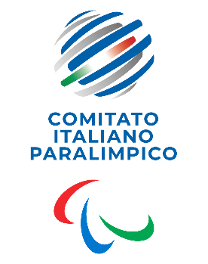
CIP Comitato Italiano Paralimpico

TOSCANA

Elezioni del Presidente Regionale 12 aprile 2025

Candidati

- PORCIANI Massimo
- MELIS Maurizio

